BÁO CÁO TUẦN 3
THỰC TẬP LG LAB

Họ và tên | MSSV | Lớp SH
Võ Hoàng Bảo | 102200246 | 20TCLC_KHDL
Phan Mạnh Cường | 102200250 | 20TCLC_KHDL
Nguyễn Ngọc Mạnh | 102200271 | 20TCLC_KHDL

GVHD: ThS. Nguyễn Thế Xuân Ly

Yêu cầu
- Xây dựng hệ thống gồm 3 thiết bị Raspberry đã cài đặt sẵn WebOS kết nối qua LAN
- Xây dựng các chương trình python để gửi/ nhận các thông điệp bằng IPv4 (Unicast, Broadcast và Multicast) //Multicast sẽ sử dụng giao thức IGMP
- Xây dựng các chương trình python để gửi/ nhận các thông điệp bằng IPv6 (Unicast, Multicast, Anycast)
- Đánh giá hiệu năng và an toàn để đưa ra sự lựa chọn khi gửi/nhận thông điệp.

Lý thuyết

Unicast
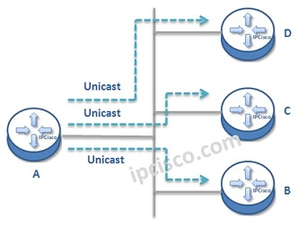
- Phạm vi: một - một
- Addressing: IPv4 - IPv6
- Giao thức: TCP, UDP

Broadcast
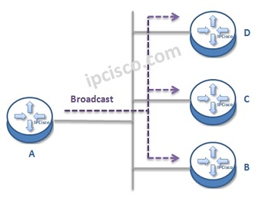
- Phạm vi: một - tất cả
- Addressing: IPv4
- Giao thức: ARP, DHCP

Multicast
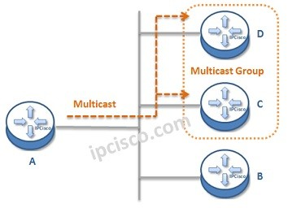
- Phạm vi: một - nhóm thiết bị
- Addressing: IPv4 - IPv6
- Giao thức: IGMP, MLD, RTP

Anycast
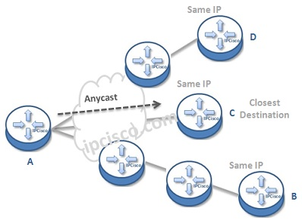
- Phạm vi: một - thiết bị gần nhất
- Addressing: IPv6
- Giao thức: BGP, HTTP

Scapy - Socket
- Scapy: Phù hợp cho các tác vụ liên quan đến bảo mật, kiểm thử mạng, hoặc phân tích gói tin chi tiết.
- Socket: Tốt hơn cho các ứng dụng giao tiếp mạng thông thường như client-server hoặc truyền dữ liệu qua TCP/UDP.

Loại gói tin | Scapy | Socket
Unicast | Tốt | Tốt
Broadcast | Tốt | Tốt
Multicast | Hạn chế | Tốt
Anycast | Không hỗ trợ | Tốt

Thực hành

Sử dụng Scapy

IPv4

Unicast
        - Source code
from scapy.all import *
from scapy.layers.l2 import Dot1Q
from scapy.layers.inet6 import *
from scapy.layers.inet import TCP

from scapy.all import *

# Cấu hình địa chỉ IP và cổng
source_ip = "10.10.22.131" # IP nguồn
destination_ip = "10.10.22.107" # IP đích (Unicast)
port = 5555

print("Press Ctrl+C to stop sending packets.")
try:
while True:
# Nhập payload từ người dùng
payload = input("Enter the payload to send: ").encode()

# Tạo gói tin TCP với payload
tcp_packet = IP(src=source_ip, dst=destination_ip) / TCP(sport=port, dport=port, flags="PA") / Raw(load=payload)

# Gửi gói tin
send(tcp_packet)
print(f"Packet sent to {destination_ip}:{port} with payload: {payload.decode()}")
except KeyboardInterrupt:
print("Stopped sending packets.")

        - Destination code
from scapy.all import *
from scapy.layers.inet6 import *
from scapy.layers.inet import TCP

# Hàm xử lý gói tin TCP
def packet_handler(packet):
if TCP in packet and packet[TCP].dport == 5555: # Lọc gói TCP đến cổng 5555
if Raw in packet:
payload = packet[Raw].load.decode()
print(f"Received payload from {packet[IP].src}:{packet[TCP].sport} -> {packet[IP].dst}:{packet[TCP].dport}")
print(f"Payload: {payload}")

print("Listening for incoming TCP packets on port 5555...")
# Lắng nghe gói tin TCP
sniff(filter="tcp", prn=packet_handler)

        - Kết quả
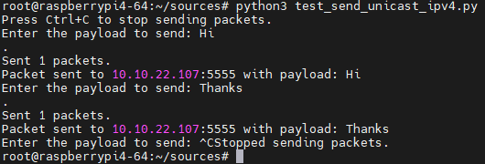
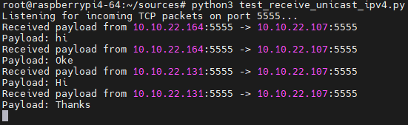

Broadcast
        - Source
from scapy.all import *
from scapy.layers.inet import UDP
from scapy.layers.inet6 import *
# Cấu hình địa chỉ IP và cổng
source_ip = "10.10.22.107" # IP nguồn
broadcast_ip = "10.10.22.255" # Địa chỉ Broadcast của mạng
source_port = 12345 # Cổng nguồn
destination_port = 5555 # Cổng đích (5555)

print("Press Ctrl+C to stop sending packets.")
try:
while True:
# Nhập payload từ người dùng
payload = input("Enter the payload to broadcast: ").encode()

# Tạo gói tin UDP với địa chỉ Broadcast
udp_packet = IP(src=source_ip, dst=broadcast_ip) / UDP(sport=source_port, dport=destination_port) / Raw(load=payload)

# Gửi gói tin UDP
send(udp_packet)
print(f"Broadcast UDP packet sent to {broadcast_ip}:{destination_port} with payload: {payload.decode()}")
except KeyboardInterrupt:
print("Stopped sending packets.")

        - Destination
from scapy.all import *
from scapy.layers.inet import UDP
from scapy.layers.inet6 import *
# Hàm xử lý gói tin UDP
def packet_handler(packet):
if UDP in packet and packet[UDP].dport == 5555: # Lọc gói UDP đến cổng 5555
if Raw in packet:
payload = packet[Raw].load.decode()
print(f"Received payload from {packet[IP].src}:{packet[UDP].sport} -> {packet[IP].dst}:{packet[UDP].dport}")
print(f"Payload: {payload}")

print("Listening for incoming UDP packets on port 5555...")
# Lắng nghe gói tin UDP
sniff(filter="udp", prn=packet_handler)

        - Kết quả

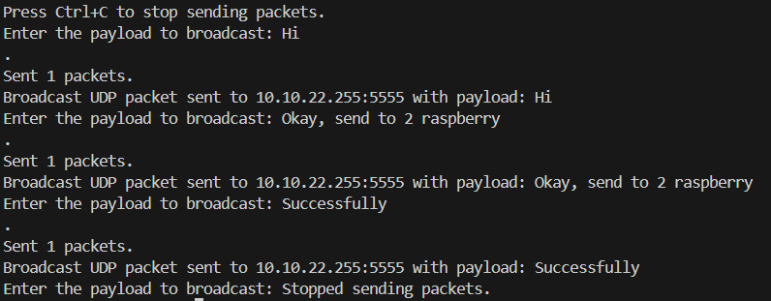
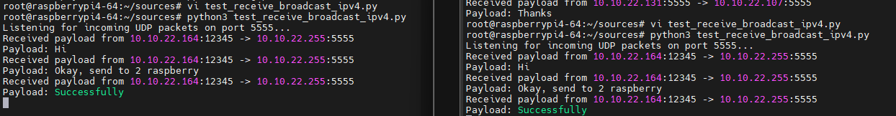

IPv6

Unicast
        - Source code
from scapy.all import *
from scapy.layers.inet6 import IPv6, TCP
import time

# Địa chỉ IPv6 và cổng
destination_ip = "fd53:10:10:5::13" # Thay đổi thành địa chỉ IPv6 đích của bạn
source_ip = "fd53:10:10:5::23" # Địa chỉ IPv6 nguồn của bạn
destination_port = 5555 # Cổng đích UDP

# Tạo vòng lặp để gửi payload liên tục
try:
while True:
# Nhập payload từ người dùng
payload = input("Enter the payload to send (TCP data): ").encode()

# Tạo gói tin TCP
ip_packet = IPv6(src=source_ip, dst=destination_ip) / \
TCP(sport=12345, dport=destination_port) / \
Raw(load=payload)

# Gửi gói tin TCP
send(ip_packet)
print(f"Sent TCP packet with payload: {payload.decode()}")

# Tạm dừng trước khi gửi tiếp
time.sleep(1)

except KeyboardInterrupt:
print("Stopped sending packets.")

        - Destination code

from scapy.all import *
from scapy.layers.inet6 import IPv6, TCP

# Hàm xử lý gói tin TCP
def packet_handler(packet):
if TCP in packet and packet[TCP].dport == 5555: # Lọc các gói TCP đến cổng 5555
if Raw in packet:
payload = packet[Raw].load.decode()
print(f"Received payload from {packet[IPv6].src}:{packet[TCP].sport} -> {packet[IPv6].dst}:{packet[TCP].dport}")
print(f"Payload: {payload}")

# Lắng nghe các gói tin TCP
def listen_for_tcp():
print(f"Listening for TCP packets on port 5555...")
sniff(filter="tcp and dst port 5555", prn=packet_handler, store=0)

listen_for_tcp()

        - Kết quả
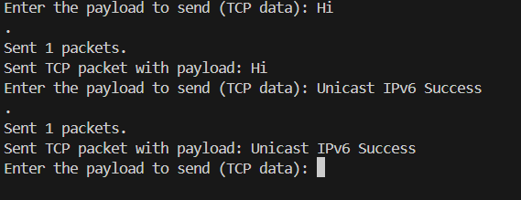
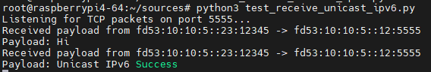

Sử dụng Socket

IPv4

Unicast
Gửi từ máy 10.10.22.107 và nhận ở máy 10.10.22.131
        - Source code
import socket

# Cấu hình
HOST = '10.10.22.131' # Địa chỉ IP của máy nhận
PORT = 12345 # Cổng giao tiếp

# Tạo socket
with socket.socket(socket.AF_INET, socket.SOCK_DGRAM) as s:
while True:
# Nhập thông điệp từ người dùng
message = input("Enter your message (or 'exit' to quit): ")

# Kiểm tra nếu người dùng muốn thoát
if message.lower() == 'exit':
print("Exiting...")
break

# Gửi thông điệp
s.sendto(message.encode(), (HOST, PORT))
print(f"Sent: {message}")

        - Destination code
import socket

# Cấu hình
HOST = '10.10.22.131' # Lắng nghe trên tất cả các giao diện mạng
PORT = 12345

# Tạo socket
with socket.socket(socket.AF_INET, socket.SOCK_DGRAM) as s:
s.bind((HOST, PORT))
print("Listening for unicast messages...")
while True:
data, addr = s.recvfrom(1024)
print(f"Received: {data.decode()} from {addr}")

        - Kết quả
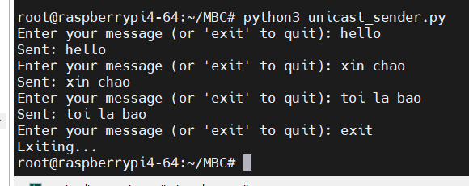
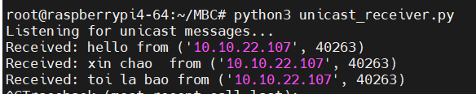

Broadcast
Gửi trên máy 10.10.22.107 và nhận ở 2 máy 10.10.22.131, 10.10.22.133 có cùng broadcast
        - Source code
import socket

# Cấu hình
BROADCAST_IP = '10.10.22.255' # Địa chỉ broadcast của subnet
PORT = 12345 # Cổng giao tiếp

# Tạo socket
with socket.socket(socket.AF_INET, socket.SOCK_DGRAM) as s:
s.setsockopt(socket.SOL_SOCKET, socket.SO_BROADCAST, 1) # Kích hoạt chế độ broadcast

while True:
message = input("Enter your broadcast message (or 'exit' to quit): ")
if message.lower() == 'exit':
print("Exiting...")
break

s.sendto(message.encode(), (BROADCAST_IP, PORT))
print(f"Broadcasted: {message}")

        - Destination code
import socket

# Cấu hình
HOST = '0.0.0.0' # Lắng nghe trên tất cả các giao diện mạng
PORT = 12345 # Cổng giao tiếp

# Tạo socket
with socket.socket(socket.AF_INET, socket.SOCK_DGRAM) as s:
s.bind((HOST, PORT)) # Gắn socket vào địa chỉ và cổng
print(f"Listening for broadcast messages on port {PORT}...")

while True:
data, addr = s.recvfrom(1024) # Giới hạn kích thước gói tin
print(f"Received: {data.decode()} from {addr}")

        - Kết quả
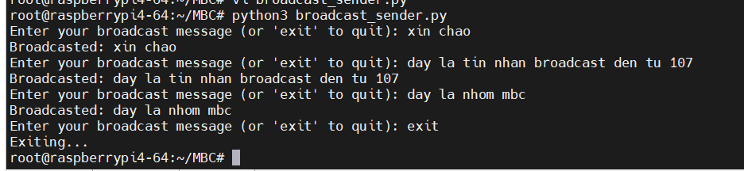

`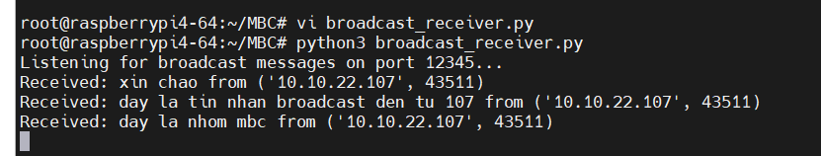
Máy nhận 10.10.22.131
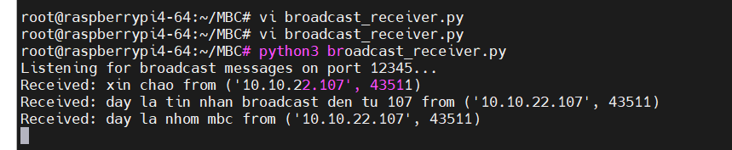
Máy nhận 10.10.22.133

Multicast
        - Source code
- #device_1 send1.py
import socket
MCAST_GRP = '224.1.1.1'
MCAST_PORT = 5007
MULTICAST_TTL = 2
sock = socket.socket(socket.AF_INET, socket.SOCK_DGRAM, socket.IPPROTO_UDP)
sock.setsockopt(socket.IPPROTO_IP, socket.IP_MULTICAST_TTL, MULTICAST_TTL)
sock.sendto("robot", (MCAST_GRP, MCAST_PORT))

        - Destination code
#device_2 receive2.py
import socket
import struct
MCAST_GRP = '224.1.1.1'
MCAST_PORT = 5007
IS_ALL_GROUPS = True
sock = socket.socket(socket.AF_INET, socket.SOCK_DGRAM, socket.IPPROTO_UDP)
sock.setsockopt(socket.SOL_SOCKET, socket.SO_REUSEADDR, 1)
if IS_ALL_GROUPS:
# on this port, receives ALL multicast groups
sock.bind(('', MCAST_PORT))
else:
# on this port, listen ONLY to MCAST_GRP
sock.bind((MCAST_GRP, MCAST_PORT))
mreq = struct.pack("4sl", socket.inet_aton(MCAST_GRP), socket.INADDR_ANY)
sock.setsockopt(socket.IPPROTO_IP, socket.IP_ADD_MEMBERSHIP, mreq)
while True:
# For Python 3, change next line to "print(sock.recv(10240))"
print (sock.recv(10240))

#device_3 receive3.py
import socket
import struct
MCAST_GRP = '224.12.1.1'
MCAST_PORT = 5007
IS_ALL_GROUPS = True
sock = socket.socket(socket.AF_INET, socket.SOCK_DGRAM, socket.IPPROTO_UDP)
sock.setsockopt(socket.SOL_SOCKET, socket.SO_REUSEADDR, 1)
if IS_ALL_GROUPS:
# on this port, receives ALL multicast groups
sock.bind(('', MCAST_PORT))
else:
# on this port, listen ONLY to MCAST_GRP
sock.bind((MCAST_GRP, MCAST_PORT))
mreq = struct.pack("4sl", socket.inet_aton(MCAST_GRP), socket.INADDR_ANY)
sock.setsockopt(socket.IPPROTO_IP, socket.IP_ADD_MEMBERSHIP, mreq)
while True:
# For Python 3, change next line to "print(sock.recv(10240))"
print (sock.recv(10240))
        - Kết quả
Máy gửi
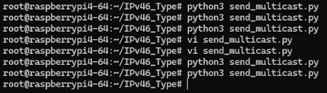
Máy nhận device_2
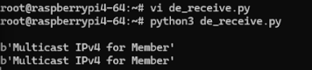
Máy nhận device_3
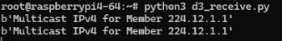

IPv6

Unicast
        - Source code
import socket

# Địa chỉ IPv6 và cổng
SERVER_ADDR = ('fe80::da3a:ddff:fea4:bfbe', 12345) # Địa chỉ loopback IPv6 (localhost)
BUFFER_SIZE = 1024

# Tạo một socket IPv6
sock = socket.socket(socket.AF_INET6, socket.SOCK_DGRAM)

# Gửi thông điệp
message = 'Hello, Unicast IPv6!'
sock.sendto(message.encode(), SERVER_ADDR)

# Đóng socket
sock.close()
        - Destination code
import socket

# Địa chỉ và cổng máy chủ
SERVER_ADDR = ('::', 12345) # Nghe t?t c? các đ?a ch? IPv6
BUFFER_SIZE = 1024

# Tạo một socket IPv6
sock = socket.socket(socket.AF_INET6, socket.SOCK_DGRAM)

# Liên kết với địa chỉ và cổng
sock.bind(SERVER_ADDR)

# Nhận thông điệp
data, addr = sock.recvfrom(BUFFER_SIZE)
print(f"Received: {data.decode()} from {addr}")

# Đóng socket
sock.close()
        - Kết quả

Multicast
        - Source code
#device_1 send1.py
import socket
MCAST_GRP = 'ff02::1:1:1'
MCAST_PORT = 5007
MULTICAST_TTL = 2
sock = socket.socket(socket.AF_INET, socket.SOCK_DGRAM, socket.IPPROTO_UDP)
sock.setsockopt(socket.IPPROTO_IP, socket.IP_MULTICAST_TTL, MULTICAST_TTL)
sock.sendto("robot", (MCAST_GRP, MCAST_PORT))

        - Destination code
#device_2 receive2.py
import socket
import struct
MCAST_GRP = 'ff02::1:1:1'
MCAST_PORT = 5007
IS_ALL_GROUPS = True
sock = socket.socket(socket.AF_INET, socket.SOCK_DGRAM, socket.IPPROTO_UDP)
sock.setsockopt(socket.SOL_SOCKET, socket.SO_REUSEADDR, 1)
if IS_ALL_GROUPS:
# on this port, receives ALL multicast groups
sock.bind(('', MCAST_PORT))
else:
# on this port, listen ONLY to MCAST_GRP
sock.bind((MCAST_GRP, MCAST_PORT))
mreq = struct.pack("4sl", socket.inet_aton(MCAST_GRP), socket.INADDR_ANY)
sock.setsockopt(socket.IPPROTO_IP, socket.IP_ADD_MEMBERSHIP, mreq)
while True:
# For Python 3, change next line to "print(sock.recv(10240))"
print (sock.recv(10240))

#device_3 receive3.py
import socket
import struct
MCAST_GRP = ff02::12:1:1
MCAST_PORT = 5007
IS_ALL_GROUPS = True
sock = socket.socket(socket.AF_INET, socket.SOCK_DGRAM, socket.IPPROTO_UDP)
sock.setsockopt(socket.SOL_SOCKET, socket.SO_REUSEADDR, 1)
if IS_ALL_GROUPS:
# on this port, receives ALL multicast groups
sock.bind(('', MCAST_PORT))
else:
# on this port, listen ONLY to MCAST_GRP
sock.bind((MCAST_GRP, MCAST_PORT))
mreq = struct.pack("4sl", socket.inet_aton(MCAST_GRP), socket.INADDR_ANY)
sock.setsockopt(socket.IPPROTO_IP, socket.IP_ADD_MEMBERSHIP, mreq)
while True:
# For Python 3, change next line to "print(sock.recv(10240))"
print (sock.recv(10240))

        - Kết quả
Máy gửi
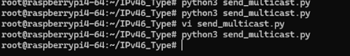
Máy nhận device 2
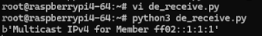
Máy nhận device 3
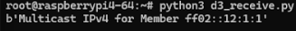

Anycast
Máy gửi
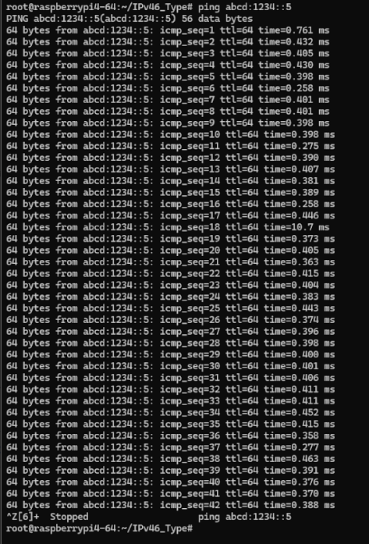
Máy nhận 1
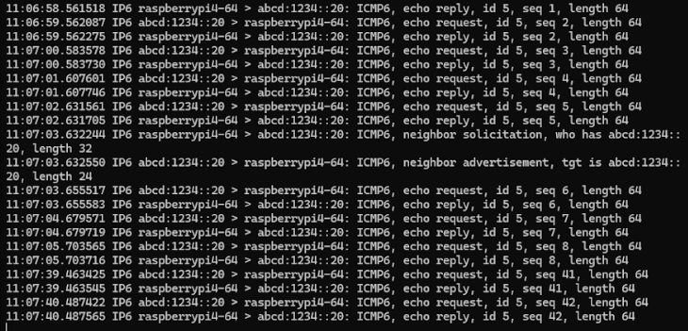
Máy nhận 2
